**广安区2016年中小学教师信息技术应用**

**能力提升工程培训**

**辅**

**导**

**老**

**师**

**手**

**册**

**中国教育电视台**

**2016年12月制**

**辅导教师操作手册**

**一、辅导教师工作流程图**

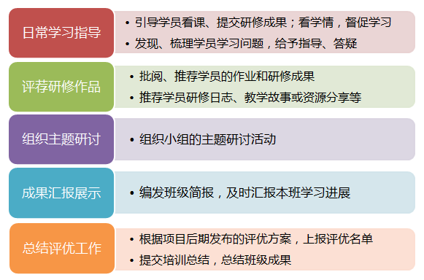

**二、如何登录平台**

**1.如果是从学员中选派的辅导老师需要从省级管理平台注册、激活、登录。**

http://scts.scedu.com.cn/TeacherManger/Login.aspx ，点击“注册”按钮跳转到“注册新用户”的操作页面，根据页面提示，填写相关信息，点击“我已阅读并同意”完成注册（建议使用简单、易记的账号进行注册）。然后跳转至学习平台。

**2.如果不是从学员中选派的辅导老师直接登录学习平台使用生成的账号和密码直接登录即可。链接：http://2016glxpx.study.yanxiu.jsyxsq.com**

打开项目链接后，进入登录页面，输入您的用户名和密码进行登录。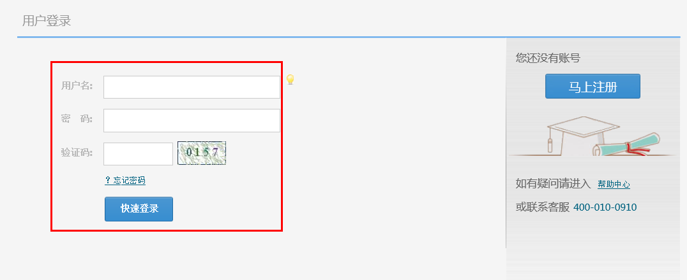

**三、如何利用平台开展辅导工作**

## 1.观看课程

点击“课程学习”按钮，进入课程列表，可以看到每门课程学习的人数，可以更有针对性的进行辅导，也可以看大家对课程的评论，点击课程后面的“进入学习”按钮，可以进入课程学习页面了解课程内容。

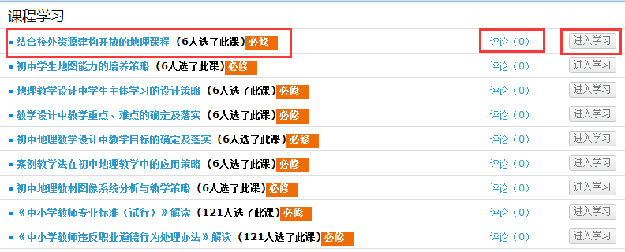

进入课程学习页面，也可以点击页面上方的“发表评论”、“在线交流”按钮

对课程进行点评、辅导。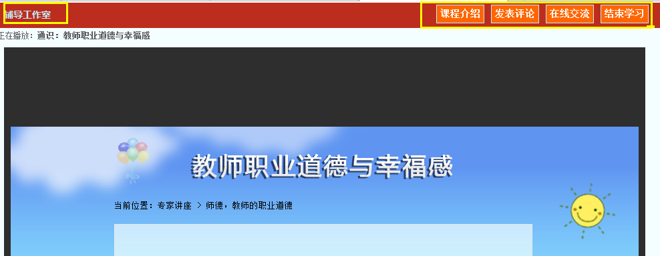

## 2.发布研修作业及研修成果（以发布作业为例）

点击左侧功能菜单栏“研修作业”按钮，进入研修作业列表，点击右侧“发布”按钮，进入作业发布页面。

点击“按计划”发布，输入研修作业标题，选择截止提交日期，输入作业要求，最后点击提交。

**注：编辑作业要求的时候，建议在电脑word文档中编辑好后再复制的文本框中提交，以免网络不畅时内容丢失。**

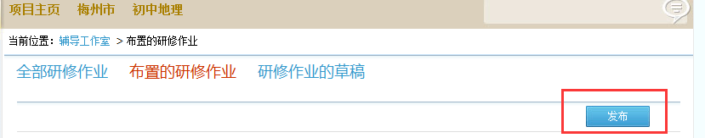

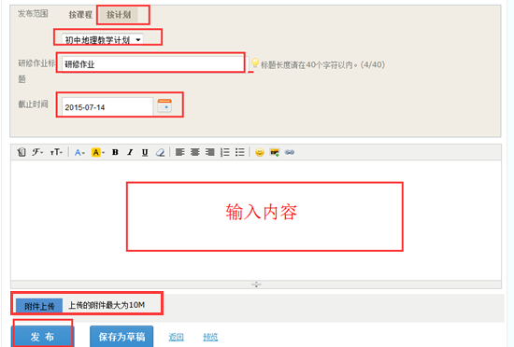

## 3.批阅研修作业及研修成果（以批阅作业为例）

点击左侧功能菜单中的“研修作业”按钮，进入作业列表，可以查看辅导教发布的研修作业，学员未提交人数、研修作业未批阅数量、已批阅数量，截止提交时间，对于未提交的学员可以点击“全部提醒”按钮给学员发送通知及时提交作业。

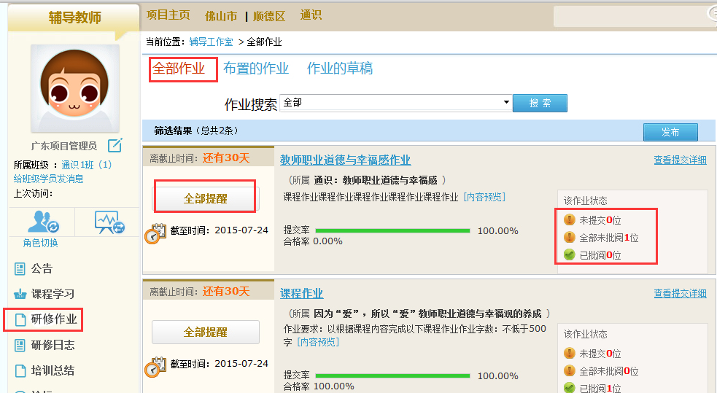

点击上图中“查看提交详细”按钮，进入研修作业提交列表，可以查看每个学员提交情况，对于未批阅的研修作业，点击“批阅”按钮可进入作业批阅页面。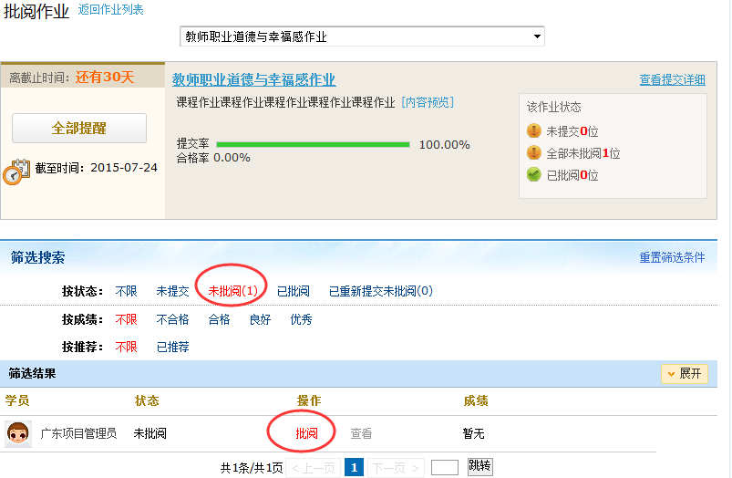

在研修作业批阅页面，可以对学员提交的作业评定等级，并对作业进行点评，优秀的研修作业也可以选择推荐，如果是不符合要求的作业，批阅后可以在消息栏输入原因，让学员重新提交。批阅完成后，会自动进入下一份作业，不需要返回研修作业列表页面，操作便捷。

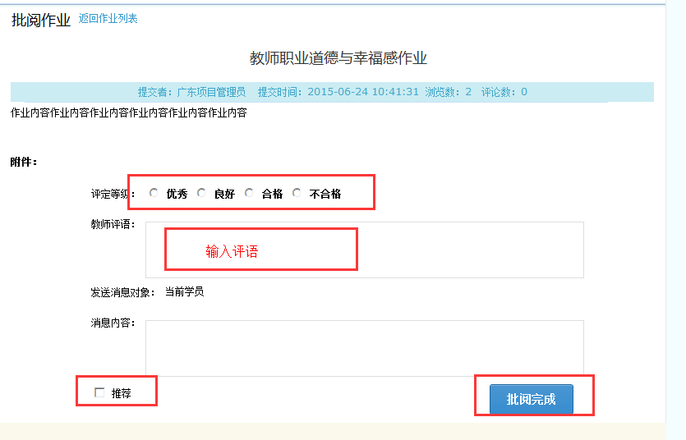

## 4.推荐研修日志及资源分享（以研修日志为例）

进入“研修日志”，辅导教师可以看到“班级学员研修日志”，可进行删除、推荐、浏览及评论。

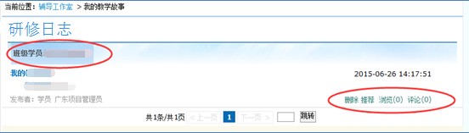

## 5.论坛研讨

进入“论坛”，辅导教师可进行发帖及回帖，引领班级学员交流学习。

在论坛中，可以看到“我发布的论坛”、“班级论坛”、“学科论坛”、“我相关的回复”。

辅导教师可对自己发布的帖子，进入删除、编辑、浏览、回复、置顶、设为精华帖。

同时，可对学员发布的帖子进行删除、浏览、回复、置顶、设为精华帖。

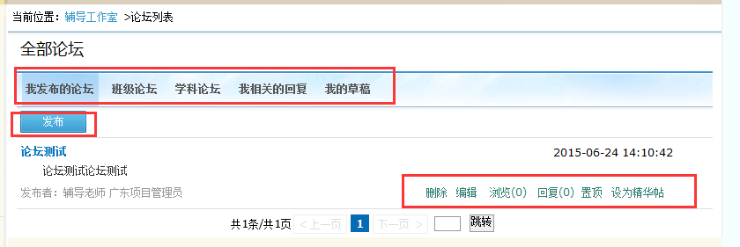

**四、利用平台功能开展班级管理和督学工作**

## 1.发布公告

点击“公告”按钮，可以查看自己发布的公告，也可以对已发布的公告进行编辑和删除，点击左上角的“发布”按钮，可以发布新的公告。

点击项目公告可以看到项目管理员发布的公告。

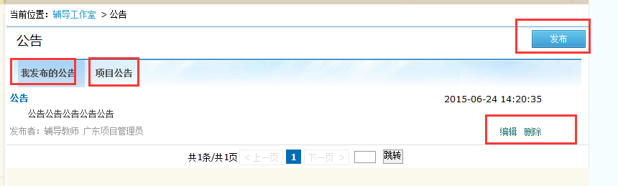

## 2.学员学习情况查询

点击“统计查询”按钮，可以查看到本班所有学员学习情况，并且可以将查询到的数据以excel表格的形式导出。培训结束后，对优秀的学员可以点击统计查询结果中的“推荐”按钮进行推优。

注：显示搜索结果选项可以设置要查询的数据项目。

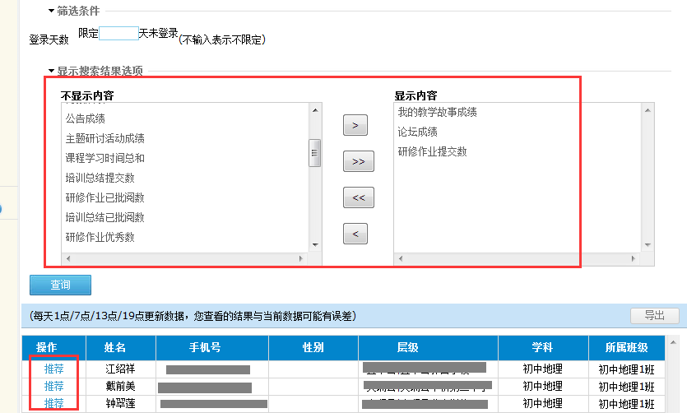

**五、其他辅助功能**

## 1.辅导工作室

辅导工作室右上角的信息按钮可以查看管理员发布的通知、学员好友发布的短消息，“”按钮提示接收到的通知、短消息数量，点击后可以进入通知、短消息列表查看具体内容，并可以对收到的短消息进行回复。

辅导工作室中还可以查看自己所辅导的班级，点击左侧班级名称可进入班级主页查看本班学员提交的作品、学习情况等。点击导航条上的“项目主页”、“地市”、“学科”等可分别进入对应的主页查看各级数据。

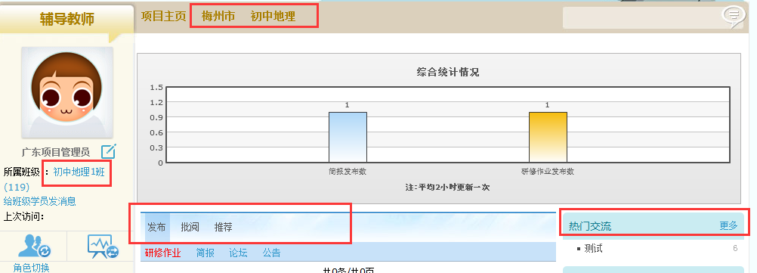2.项目主页

在工作室中，点击导航条的“项目主页”链接，可以进入项目主页。在项目主页上可以查看培训的**考核方案、公告**等相关信息。也可以在辅导界面点击“公告”

按钮即可查看或编辑公告。

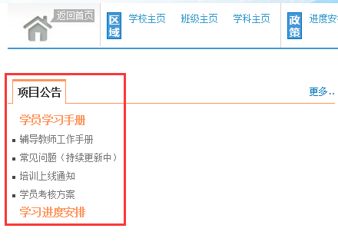

从项目主页返回辅导教师工作室操作如下：

**项目首页最上方**，**将鼠标移到“工作室”，会自动弹出所参加的项目，点击项目名称后就可进入个人研修工作室。**

**考核方案**

|  |  |  |
| --- | --- | --- |
| **考核内容** | **考核标准** | **满 分** |
| **研修成果** | 辅导教师对实践研修成果的批改率必须为100%，达到此要求则该项记录为满分20分，未达到要求则为0分。 | 25分 |
| **研修作业** | 针对参训成员提交的作业批改率必须为100%，批阅过程中可参考学员互评的星级评价作为批阅参考，达到此要求则该项为满分20分，未达到要求则为0分。 | 25分 |
| **研讨交流** | 引导并组织研修组成员开展主题性论坛研讨，主题性研讨不少于10个；回复帖不低于20个。其中：主题性研讨每组织一次得1分，回复1个帖子得0.5分。 | 20分 |
| **班级简报** | 培训期间，辅导老师要结合本班级情况，按阶段发布3篇班级简报，每发布一篇计5分，满分15分。 | 15分 |
| **作品推优** | （1）对本组参训成员提交的各类研修作品（如研修日志、资源分享、实践研修成果、课程作业等）进行适当推荐（推荐比例约占作品提交总数的5%左右，该比例可以视本组提交作品的数量及质量灵活掌握）；（2）通过成员管理功能对本组表现优秀的成员进行推荐； （3）本项考核满分15分；如没有进行任何推优工作，则该项考核记为0分。 | 15分 |

**客服电话：028-84762629**